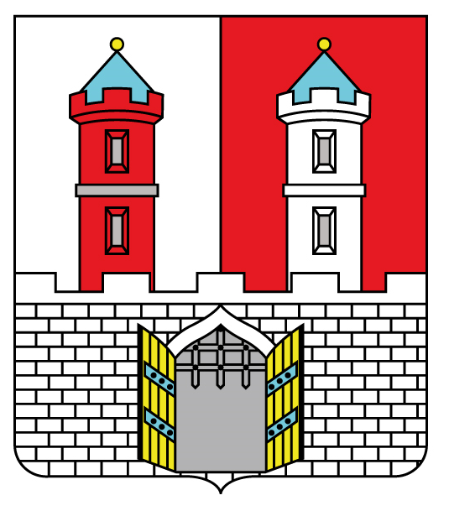

MĚSTO HRADEC NAD MORAVICÍ

ZASTUPITELSTVO MĚSTA HRADEC NAD MORAVICÍ
Obecně závazná vyhláška města Hradec nad Moravicí o nočním klidu

Zastupitelstvo města Hradec nad Moravicí se na svém zasedání dne 17. 04. 2023 usnesením
č. 1.5.2023/ZM usneslo vydat na základě ustanovení § 10 písm. d) a ustanovení § 84 odst. 2
písm. h) zákona č. 128/2000 Sb., o obcích (obecní zřízení), ve znění pozdějších předpisů, a na základě ustanovení § 5 odst. 7 zákona č. 251/2016 Sb., o některých přestupcích, ve znění pozdějších předpisů, tuto obecně závaznou vyhlášku:
Článek 1
Předmět

Předmětem této obecně závazné vyhlášky je stanovení výjimečných případů, při nichž je doba nočního klidu vymezena dobou kratší nebo při nichž nemusí být doba nočního klidu dodržována.

Článek 2
Doba nočního klidu

Dobou nočního klidu se rozumí doba od dvacáté druhé do šesté hodiny.

Článek 3
Stanovení výjimečných případů, při nichž je doba nočního klidu vymezena dobou kratší
nebo při nichž nemusí být doba nočního klidu dodržována

- Doba nočního klidu nemusí být dodržována v noci z 31. prosince na 1. ledna (jedna noc) z důvodu konání oslav příchodu nového roku.

- Doba nočního klidu se vymezuje od 24.00 do 06.00 hodiny, a to v následujících případech:
- v noci ze dne konání tradiční akce „Pálení čarodějnic“ na den následující konané jednu noc v měsíci dubnu,
- v noci ze dne konání tradiční akce „Hudební podvečer“ na den následující konané jednu noc v měsíci červnu,
- v noci ze dne konání tradiční akce „Hradecká pouť“ na den následující konané jednu noc v měsíci červnu,
- v noci ze dne konání tradiční akce „Pivní slavnosti“ na den následující konané jednu noc v měsíci srpnu,
- v noci ze dne konání tradiční akce „Hudební podvečer Na Staré poště“ na den následující konané jednu noc v měsíci srpnu,
- v noci ze dne konání tradiční akce „Hradozámecká noc“ na den následující konané jednu noc v měsíci srpnu,
- v noci ze dne konání tradičního hudebního festivalu „To je jedno“ na den následující konaného jednu noc v měsíci září,
- v noci ze dne konání tradiční akce „Vinobraní“ na den následující konané jednu noc v měsíci září.

- Doba nočního klidu se vymezuje od 01.00 do 06.00 hodiny, a to v následujících případech:
- v noci ze dne konání akce „Oslavy osvobození obce Jakubčovice“ na den následující konané jednu noc v měsíci květnu,
- v noci ze dne konání akce „Bohučovská Open Air“ na den následující konané jednu noc
v měsíci červenci,
- v noci ze dne konání akce „Ukončení léta“ na den následující konané jednu noc
v měsíci srpnu.

- Doba nočního klidu se vymezuje od 02.00 do 06.00 hodiny, a to v následujících případech:
a) v noci ze dne konání akce „Pálení čarodějnic ve Filipovicích“ na den následující konané jednu noc v měsíci dubnu,
b) v noci ze dne konání akce „Benátská Open Air“ na den následující konané jednu noc
v měsíci červnu,
c) v noci ze dne konání akce „Benátská noc ve Filipovicích“ na den následující konané jednu noc v měsíci červenci,
d) v noci ze dne konání akce „Dožínková zábava ve Filipovicích“ na den následující konané
jednu noc v měsíci srpnu,
e) v noci ze dne konání akce „Ukončení léta ve Filipovicích“ na den následující konané
jednu noc v měsíci září.
- Doba nočního klidu se vymezuje od 03.00 do 06.00 hodiny, a to v následujících případech:
- v noci ze dne konání tradiční akce „Heroes Race“ na den následující konané jednu noc v měsíci červnu,
- v noci ze dne konání akce „Den dětí nejen pro děti“ na den následující konané jednu noc v měsíci červnu,
- v noci ze dne konání tradiční akce „Oldies party Bohučovice“ na den následující konané jednu noc v měsíci červnu,
- v noci ze dne konání akce „Oslavy výročí založení SDH Jakubčovice“ na den následující konané jednu noc v měsíci červenci,
- v noci ze dne konání tradičního hudebního festivalu „HRADY.CZ“ na den následující konané jeden víkend v noci z pátku na sobotu a v noci ze soboty na neděli v měsíci srpnu (dvě noci),
- v noci ze dne konání akce „Opava Ride“ na den následující konané jednu noc v měsíci srpnu,
- v noci ze dne konání akce „Letní slavnost v Domoradovicích“ na den následující konané jednu noc v měsíci srpnu,
- v noci ze dne konání tradiční akce „Bohučovská benátská noc“ na den následující konané jednu noc na přelomu měsíců srpen a září.

- Informace o konkrétním termínu konání akcí uvedených v odst. 2, 3, 4 a 5 tohoto článku obecně závazné vyhlášky bude zveřejněna městským úřadem na úřední desce nejméně
5 dnů před datem konání.

Článek 4
Zrušovací ustanovení

Zrušuje se obecně závazná vyhláška města Hradec nad Moravicí č. 2/2022,
o nočním klidu, ze dne 20. 6. 2022.

Článek 5
Účinnost

Tato obecně závazná vyhláška nabývá účinnosti počátkem patnáctého dne následujícího po dni jejího vyhlášení.

Alexander Černý v. r. Mgr. Patrik Orlík v. r.
místostarosta starosta

